Velkommen til Tjuvholmen

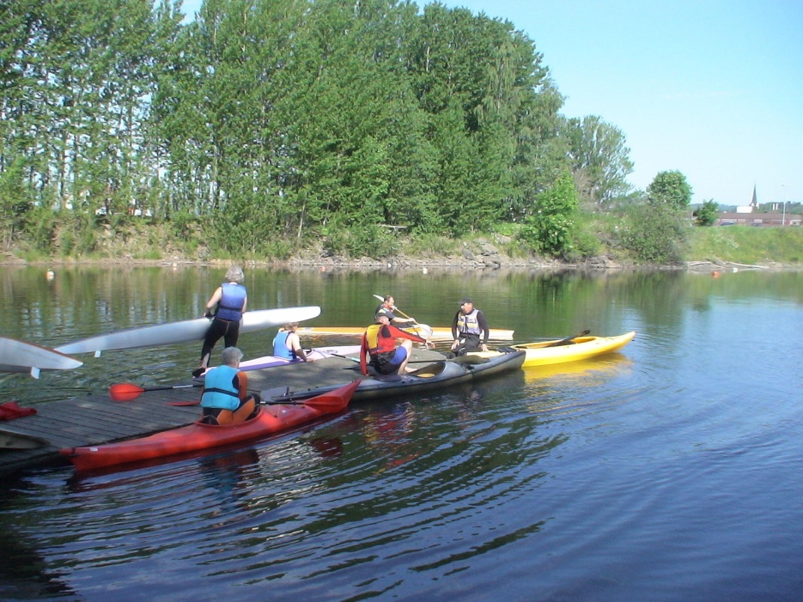
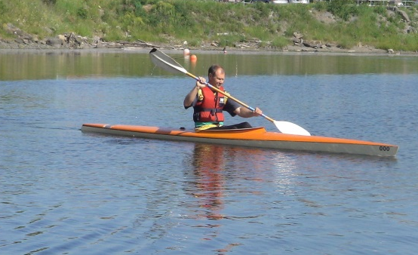
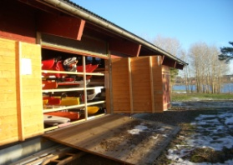

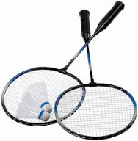

tirsdag 21. juni 2016 kl. 11- 14

- Kano og kajakk
- Fiske (ta med eget utstyr)
- Div. utespill (ta gjerne med)
- Gåtur
- Bading
- Grilling

Hamar roklubbs lokale kan benyttes hvis dårlig vær.
Her er også toaletter.

Vi spanderer jordbær og ordner varm grill
Dere tar med mat og drikke, evt. stol/ bord

På grunn av innkjøp jordbær, påmelding innen mandag 20. juni kl. 14.
Send ca. antall til Line;
line.merete.libak@sykehuset-innlandet.no

